В ходе реализации проекта «Датчик осанка» возникли сложности с выполнением требования п. 8.2 в редакции 12 строки таблицы п. 11.5 «Передача данных по протоколу USB\Serial (по согласованию с Заказчиком) на приемное устройство при проводном подключении».
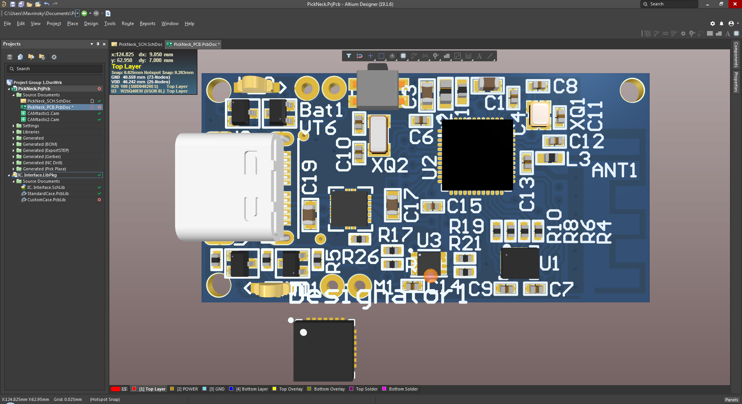
Для выполнения этого требования необходимо устанавливать микросхему преобразователя данных типа CP2102N-A01-GQFN20R. На рисунке 1 показана 3d модель платы без установки данной микросхемы и указанная микросхема отдельно.
Рисунок 1 3d модель проектируемой платы.

Установка данной микросхемы приведет к увеличению габаритных размеров платы и невозможности выполнить требование габаритных размеров.
В связи с этим предлагаю требования к передаче данных сформулировать следующим образом «Передача данных на приёмное устройство осуществляется по беспроводному протоколу Bluetooth»
Такое изменение позволит избежать установки дополнительной микросхемы, что также улучшит энергопотребление устройства.

